# LAPORAN AKHIR PRAKTIKUM

Nama Praktikum : Sistem Multimedia Kelas : 4IA23

Praktikum ke 1

Tanggal : 9 April 2025

Materi : Komponen Multimedia

NPM : 51421388

Nama : Samuel Torang Sitorus Ketua Asisten : Marcelio   
Nama Asisten :

Paraf Asisten :

Jumlah Lembar : 6 Lembar



# LABORATORIUM TEKNIK INFORMATIKA

# UNIVERSITAS GUNADARMA

**2024**

## Listing

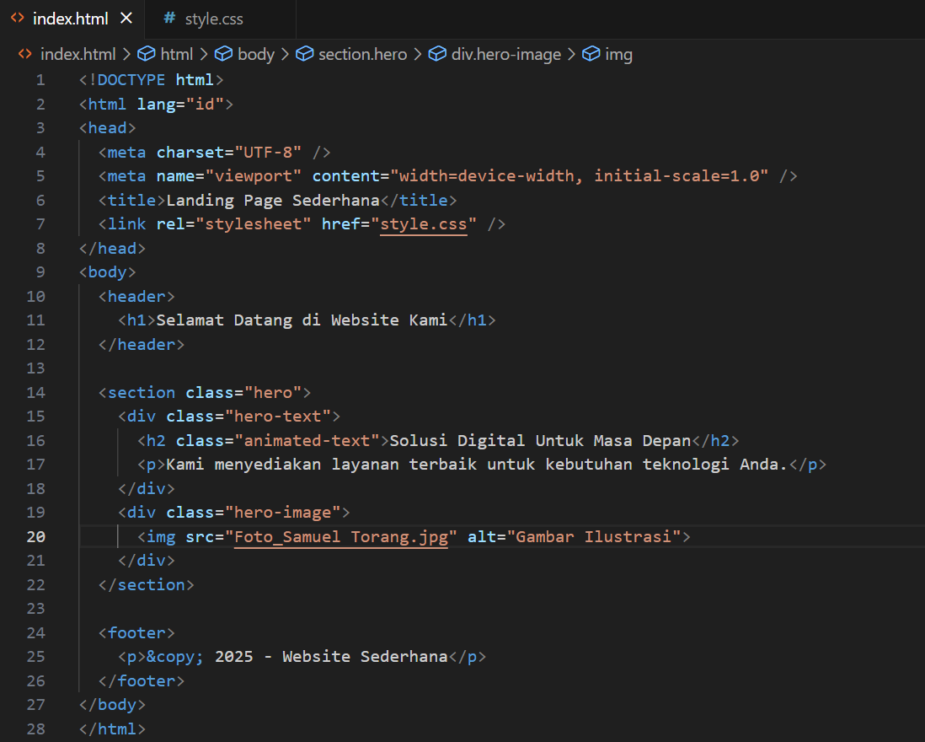

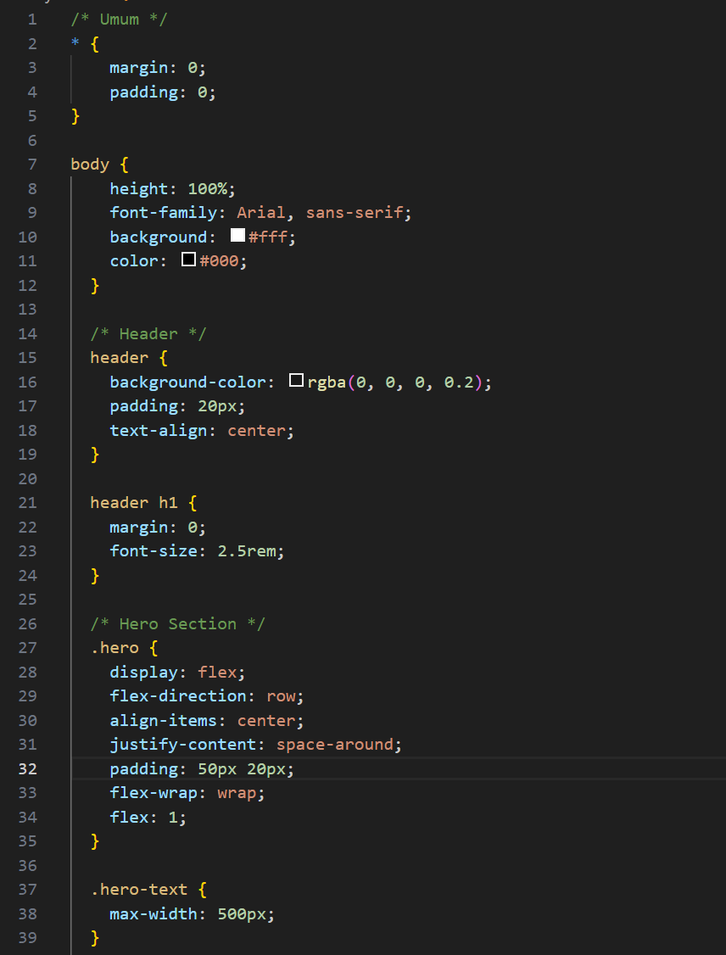

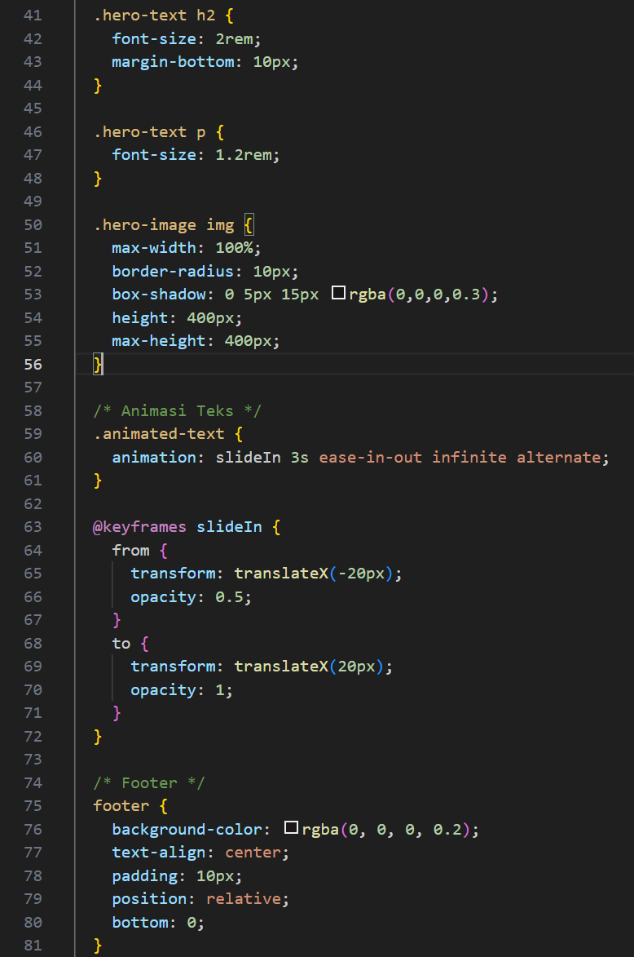

## Logika



Pada pertemuan kali ini saya menggunakan bahasa pemograman HTML5 dan CSS. Pada bagian head saya mendefinisikan nama langing page dan html ini dihubungkan dengan css dengan nama style.css. Pada bagian body terdapat sebuah header, section, dan footer. Pada bagian header berisi tulisan yang akan diletakkan pada bagian atas halaman. Bagian section berisikan tulisan yang dapat bergerak dengan class animated-text. Bagian ini juga menampilakan gambar dengan class hero-image. Lalu terdapat footer yang akan diletakkan pada bagian halaman bawah website tersebut.



Pada gambar ini adalah bagian pada CSS. CSS ini mengatur tampilan dari web yang kita buat. Pada bagian ini menggambarkan ukuran teks, warna teks, jenis teks, ukuran margin halaman, ukuran padding halaman, dan bentuk dari halaman web tersebut yaitu row.



Sama seperti sebelumnya, ini untuk mengatur tampilan. Pada bagian ini mengatur gambar, teks agar bisa digerakkan, dan juga tampilan footer.

## Output

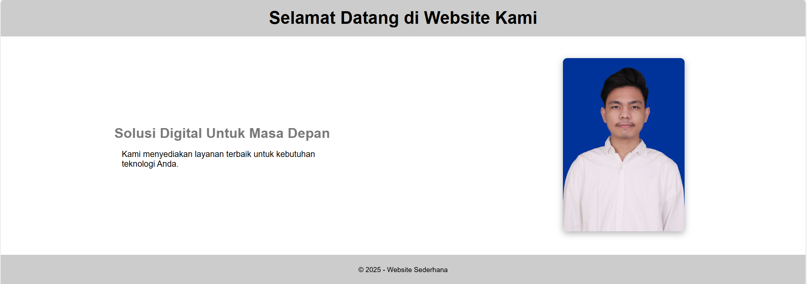

Tulisan Bergerak

# 